

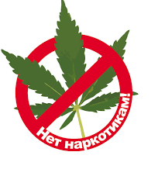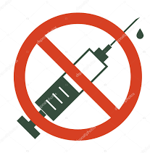
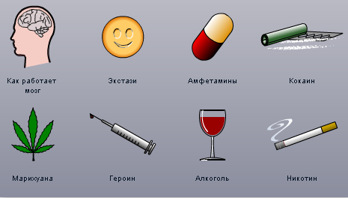

Статья 228 Уголовного кодекса РФ - незаконные приобретение, хранение, перевозка, изготовление, переработка наркотических средств, психотропных веществ или их аналогов, а также незаконные приобретение, хранение, перевозка растений, содержащих наркотические средства или психотропные вещества …

Социальная реклама прокуратуры Юргамышского района Курганской области
р.п. Юргамыш
2018

